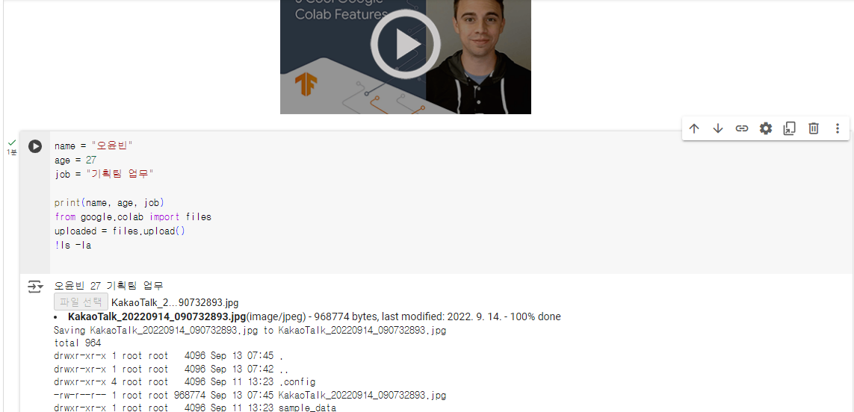

풀이과정

1. 자기소개 출력

name = "오윤빈"

age = 27

job = "기획팀 업무"

2. 파일 업로드 코드

from google.colab import files

uploaded = files.upload()

3. 업로드된 파일 확인

!ls -la